附件：
“e帮扶”平台使用说明
一、手机扫描“e帮扶”二维码，下载安装“e帮扶”APP。
二、安装并打开APP后，点击【我的】——【我的扶贫贡献度】——【绑定学校】——选定【用户类型】教师/校友/学生——选择【学校名称】中南财经政法大学——填写【姓名】。
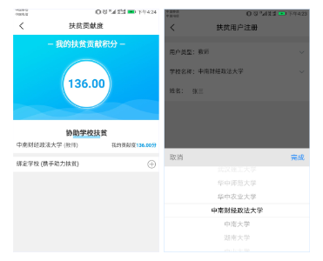
三、首页搜索栏输入“建始”“保康”“盐津县”等关键字搜索我校对口帮扶地区产品，选购产品。商家可根据指定地址邮寄送货。
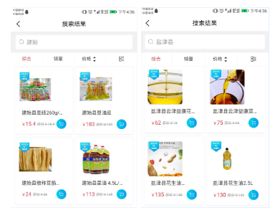
四、采购完成后，“e帮扶”平台可为采购单位开具“扶贫金额统计表”；个人可点击【我的】——【我的扶贫贡献度】查询本人扶贫贡献积分。
